TITLUL LUCRĂRII (MAXIMUM 2 RÂNDURI; FONT Roboto: 16 PUNCTE, BOLD, CENTRAT, MAJUSCULE)
NUME1 Prenume1¹, NUME2 Prenume2¹, NUME Prenume3² şi NUME4 Prenume4³
(autorii în ordine alfabetică; Font: Roboto, 12 puncte, bold, centrat)
Conducător ştiinţific: Titlul ştiinţific Prenume NUME
(de exemplu, Conducător ştiinţific: Prof.dr.ing. Vasile IONESCU)
(Font: Roboto, 11 puncte, bold, centrat)

REZUMAT: Maximum 10 rânduri (Font: Roboto, 10 puncte, Indentare Stânga şi Dreapta: 10 mm). Formatul lucrării trebuie să respecte cerinţele referitoare la formatul paginii şi la stilul ales (indicat între paranteze), precum şi toate detaliile prezentate mai jos.
Lucrarea trebuie să aibă între 2 şi 6 pagini (studenţii de anul IV pot realiza lucrari de pana la maximum 8 pagini), iar pe ultima pagină nu trebuie lăsate mai mult de 10-15 rânduri libere.
Fişierul trebuie salvat în format Word.
Numele fişierului va fi NumeConducator_PrenumeConducator --- NumeAutor_PrenumeAutor (de exemplu, Doicin_Cristian --- Ionescu_Vasile pentru o lucrare coordonata de Doicin Cristian).
Vă recomandăm să salvaţi acest fişier şi să-l utilizaţi pentru a scrie lucrarea în el, conform indicaţiilor.
CUVINTE CHEIE: maximum 5, conform subiectului lucrării.

INTRODUCERE ( Roboto 11 PUNCTE, BOLD, justifICAT, MAJUSCULE, NUMEROTAT)
Lucrarea va conţine o Introducere în care vor fi prezentate aspectele generale legate de subiectul lucrării, obiectivele urmărite şi modalitatea prin care au fost atinse (Font: Roboto, 11 puncte, Normal, Justificat).

STADIUL ACTUAL
Stilul utilizat pentru text este: Body Text Indent, Font: Roboto, 11 puncte, Normal, Justificat.
Este recomandat să se prezinte un capitol care să evidenţieze stadiul actual al problemei analizate.
În această zonă, va fi menţionată specializarea fiecărui autor (Style 1; Font: Roboto, 10 puncte, normal, justificat), precum şi o singura adresa de e-mail a autorului corespondent (de regulă, primul autor), după modelul de mai jos. Spaţiul rezervat scrierii acestor date va fi mai mare cu cel mult un rând faţă de necesarul pentru textul scris. Textul din Capitolul 2 se va continua pe coloana din dreapta.
¹ Specializarea Automatică și Informatică Aplicată, Facultatea de Hidrotehnică;
E-mail: nume_prenume@yahoo.com;
² Specializarea Amenajări și Construcții Hidrotehnice, Facultatea de Hidrotehnică;
³ Specializarea Ingineria Mediului, Facultatea de Hidrotehnică;

Titlul subcapitolului (Roboto, 11 puncte, bold, justificat, numerotat)
După titlul subcapitolului nu se lasă niciun rând liber. (Body Text Indent; Font: Roboto, 11 puncte, normal, justificat, Spacing: Before: 6 pt, After: 3 pt)

Subtitlu (Roboto 11 puncte, italic, justificat, numerotat)
După titlu nu se lasă niciun rând liber. (Body Text Indent; font: Roboto, 11 puncte, normal, justificat).
Numărul maxim de cifre folosite pentru numerotarea titlului unei secţiuni este de 3, ca în subtitlul acestei secţiuni. Astfel, nu vor exista zone numerotate cu 4 cifre, de ex: 2.1.1.3 SubSubtitlu.

CERINŢE PENTRU LUCRARE

Recomandări generale
Indiferent de aplicaţia utilizată pentru scriere, lucrarea va fi salvată în format Word.
Numele fişierului va fi NumeConducator_PrenumeConducator --- NumeAutor_PrenumeAutor; de exemplu, Doicin_Cristian --- Ionescu_Vasile pentru o lucrare coordonata de Ionescu Vasile).
Lucrarile in format electronic vor fi depuse la adresa de email cosmin.fudulu@utcb.ro pana la data de 17 mai 2024, de luni pana vineri.

Formatul lucrării
Mărimea paginii este 210/297 mm (A4), iar orientarea este de tip Portrait (Font: Roboto, 11 puncte, normal, justificat)
Formatarea paginii va fi:
- Top: 2.5 cm
- Bottom: 2 cm
- Left: 2,5 cm
- Right: 2 cm
- Header: 1.5 cm
- Footer: 1.5 cm

Scrierea pe două coloane

Textul lucrării, formule matematice, figuri şi tabele (Font: Roboto, 11 puncte, normal)
Textul lucrării va fi scris după cum urmează:
Numărul de coloane: 2
Lăţime şi spaţiere:
- Col # 1 (2)
- Width: 7.9 cm
- Spacing: 0.7 cm
- Equal Columns Width: √
Spaţierea liniilor este constantă. Nu măriţi niciodată spaţiul dintre rânduri sau dintre paragrafe.
Când în zona de jos a unei coloane apar rânduri neocupate, se pot echilibra coloanele de pe aceeaşi pagină mărind spaţiul alb de deasupra unui titlu (sau titluri) de capitol, subcapitol etc.
Opţional, se poate mări spaţiul alb de deasupra figurilor, dintre figuri şi legende sau de sub legende.

Figurile, tabelele şi formulele matematice

Figuri
Toate figurile vor fi numerotate în ordinea în care apar în text, precum în exemplul următor (vezi figura 1): 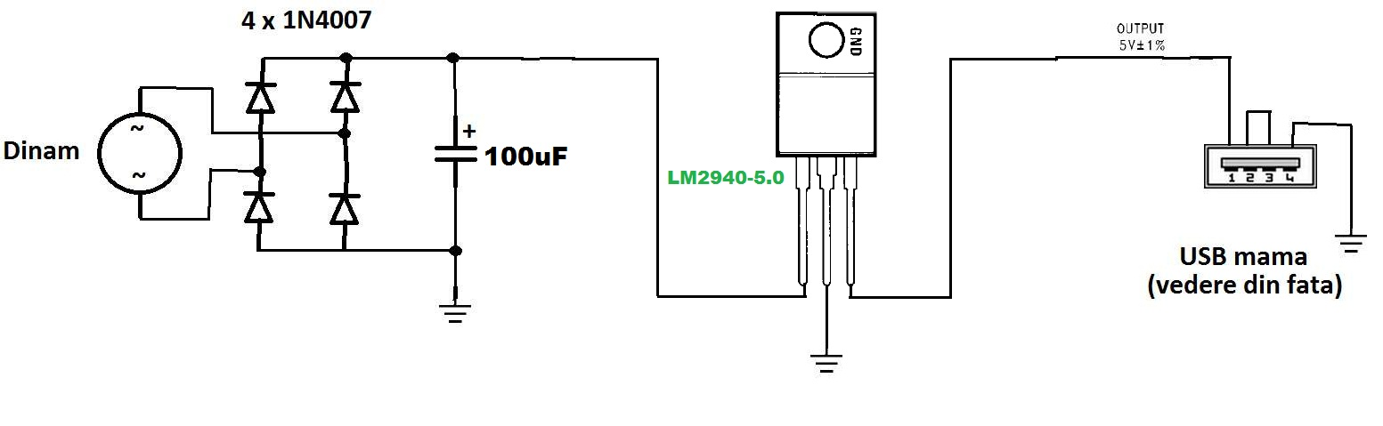
Fig. 1. Model
(Roboto, 10 puncte, normal, centrat)
Toate figurile trebuie inserate în text („In line with text”). Dacă în text vor fi inserate fotografii, acestea vor fi scanate cu o rezoluţie de minim 300 dpi. Lăţimea maximă a unei figuri nu va depăşi lăţimea coloanei (sau lăţimea zonei cu text a paginii, dacă se introduce între două zone de tip „section break” şi se schimbă modul de scriere pe o singură coloană – vezi figura 2).
Cel mai potrivit loc de plasare a figurilor este la marginea superioară, respectiv inferioară a paginii. Evitaţi să introduceţi texte scurte între figuri, deoarece s-ar putea ca cititorul să nu observe aceste texte.
Dacă există figuri cu o lăţime mai mare decât a coloanei, atunci acestea vor fi inserate centrat pe pagină, între două elemente de tip „section break”, iar stilul va fi păstrat. O asemenea figură va fi referită numai de pe prima coloană – cea din stânga, a unei pagini, dacă figura este pe aceeaşi pagină cu referinţa sau de pe orice coloană, dacă figura este pe pagina următoare celei în care se face referire la aceasta.
Plasarea figurilor la marginea superioară, respectiv, inferioară, este obligatorie pentru figurile cu o lăţime mai mare decât a coloanei. Această amplasare uşurează citirea textului.

Tabelele
Inseraţi tabelele în apropierea zonei de text unde sunt menţionate prima dată.
Toate tabelele trebuie numerotate aliniat la dreapta, precum în model (vezi tabelul 1).
Înălţimea rândurilor din tabel poate varia, în funcţie de conţinutul celulelor acestuia.
Tabelul 1. Model
Caracteristici / Măsurători | Det. nr. 1 | Det. nr. 2 | Det. nr. 3
Caracteristica A | 12 | 12 | 500
Caracteristica B | 150 | 13 | 400
Primul paragraf scris după tabel va avea formatată o spaţiere (Spacing) de „6 points Before”.
Explicaţiile se vor da la baza tabelului, nu în interiorul tabelului. Textul din celulele tabelului va fi scris cu Roboto, 10 points, normal (capetele de tabel vor conţine text formatat bold). Nu se vor insera figuri sau tabele în paralel pe o coloană. Dacă această situaţie nu poate fi evitată, doar legendele vor apărea în apropiere.

Formulele matematice
Toate formulele matematice vor fi scrise cu editorul de ecuaţii (Equation Editor). Rândul care conţine o ecuaţie va avea definite două tipuri de Tab-uri (Tabs): unul de tip Center, la 40 mm, iar altul de tip Right, la 75 mm.
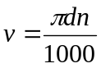 (1)
Pentru ecuaţii simple în interiorul paragrafului se va folosi întotdeauna superscript şi subscript.

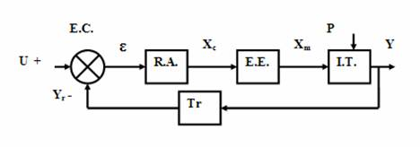
Figura 2. Figura pe o singură coloană (Roboto, 10 puncte, normal, centrat)

Nu se va scrie o relaţie cu editorul de ecuaţii pe un rând care conţine deja text. Tabelele şi formulele matematice pot avea lăţimea mai mare decât o coloană.
În acest caz se poate introduce în pagină o zonă cu o singură coloană între două elemente de tip „section break”.
Pentru ca textul să poată fi citit mai uşor, tabelele şi formulele matematice care sunt mai largi decât o coloană trebuie plasate la marginea superioară, respectiv inferioară, a paginii.

Textul şi referirile bibliografice
Textul va fi scris pe rânduri cu format single; toate paragrafele vor fi formatate justify.
Bibliografia va fi menţionată în text precum în exemplu: (Vlase, 1996), (Bertoluci & Le Coq, 2000).

CONCLUZII
În această parte, vor fi subliniate contribuţiile originale din cadrul lucrării şi viitoarele cercetări în domeniu.
Această pagină, considerând că ar fi ultima pagină a lucrării, nu este corect completată, ea conţine mai mult de 15 rânduri libere.

MULŢUMIRI
Se va/ vor menţiona numele celui(ei) / celor care au contribuit la realizarea lucrării, fără a face parte dintre autori.
La secţiunea Bibliografie se vor menţiona lucrările, cu respectarea formatului prezentat la secţiunea următoare. Ultimele două elemente ale enumerării sunt exemple.
Referirea în text se va face sub forma (NumeAutor, AnulApariţiei) – daca este un singur autor, (NumeAutor1 & NumeAutor2, AnulApariţiei) – dacă sunt doi autori sau (NumeAutor1 s.a., AnulApariţiei) – dacă sunt mai mult de doi autori.

BIBLIOGRAFIE
[1]. Autor, A. şi Autor, B. (anul), Titlu carte, Editură, Oraş, ISBN.
[2]. Autor, A. şi Autor, B. (anul), “Titlul articolului”, volume (issue), pagini, ISSN.
[3]. Autor, A. şi Autor, B. (anul), “Titlul articolului”, în: A. Editor and B. Editor (eds.), Volume Titlu, Editură, Oraş, pagini, ISBN sau ISSN.
[4]. Autor, A. şi Autor, B. (anul), “Titlul articolului”, Proceedings, Denumire conferinţă, Organizator/ Universitate, Oraş, Dată.
[5]. Drăghici, G. (1999). Ingineria integrată a produselor. Editura Eurobit, ISBN 973-96065-7-1, Timişoara
[6]. Moser, H. C. (2004). Trends in EDM, disponibil la: http://www.mmsonline.com/articles/020001.html Accesat la data: 11.05.2011 (data accesării: obligatorie pentru adrese web).

notaŢII
Următoarele simboluri sunt utilizate în cadrul lucrării:
A_{SL} = aria suprafeţei laterale [mm²];
A_{t} = aria totală [mm²].

